**2023级MPA研究生调研血液保障生命线**

秋阳正好，学意正浓。9月20日上午，江苏师范大学2023级MPA研究生走进徐州市红十字血液中心，开展了一场以“徐州市血源管理及血液应急保障”为主题的深度调研活动。这场融合理论与实践的专业课程，让公共管理领域的践行者们对血液保障这条“生命线”有了更为深入的认识。

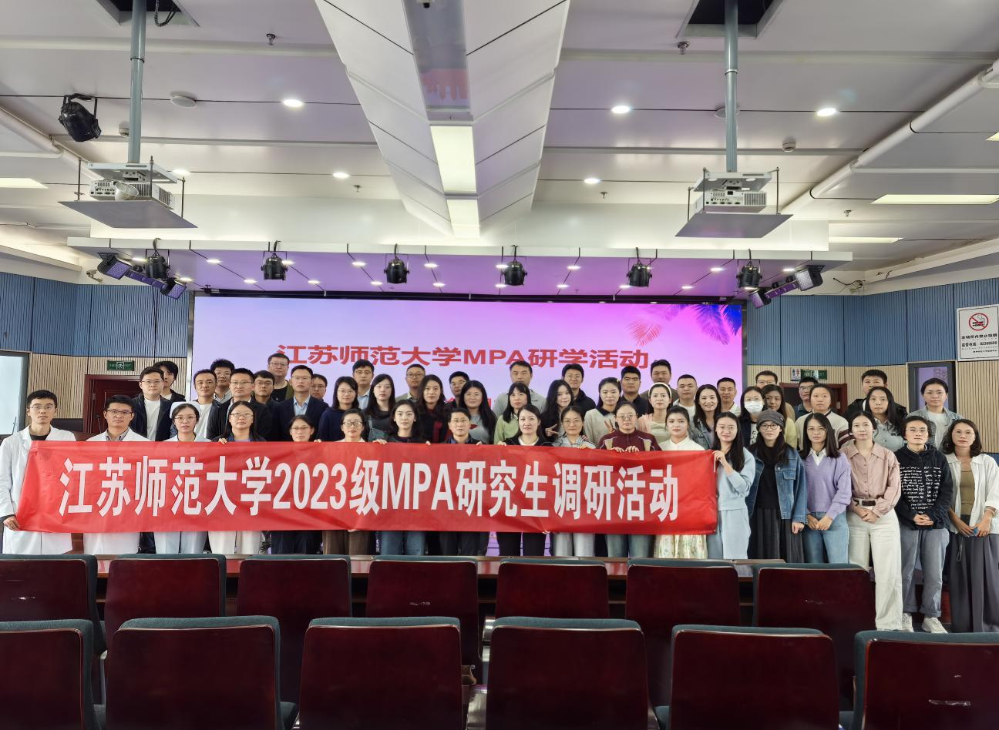

MPA教育中心胡向东老师在致辞中，首先对孔野同学的牵线协调及血液中心领导给予本次调研活动的大力支持深表谢意。其次，强调本次调研是一次难得的学习机会。不仅可以详细了解徐州市血源管理及血液应急保障、血液供应的基本情况，还可以实地参观血液制备的全部流程。徐州市血液中心承担徐州市采供血业务、质量管理、教育培训和输血医学科研任务，开创了徐州市“寒暑两假不缺血，一年四季无血荒”的可喜局面，创建了独具徐州特色的“以需定采，限型限量”无偿献血模式，并享有“北有哈尔滨，南学徐州市”的专家高度赞誉。徐州血液中心无偿献血工作成绩卓著，连续十四届被卫生部、中国红十字会总会授予“全国无偿献血先进城市”荣誉称号。这是一次难得的将公共管理理论与实践深度融合的机会，要求MPA研究生通过实地调研，深刻思考公共管理在生命保障体系中的核心价值与使命。

最后期盼调研活动后，不仅要深刻领会血液中心的创新精神，还要写出令人满意的调研报告。预祝本次调研活动取得圆满成功。

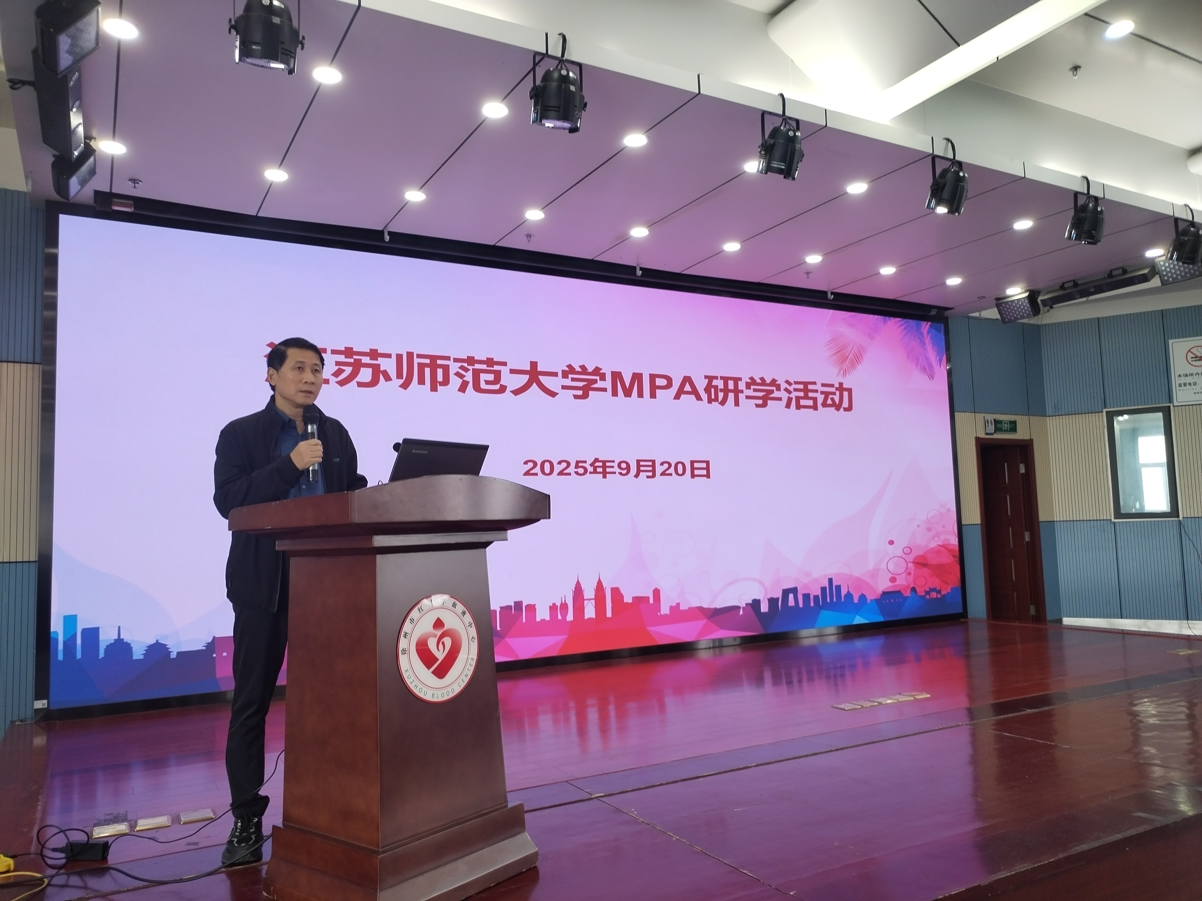

9时整，在血液中心12楼多功能会议室内，一场专业而系统的讲座为调研活动拉开了序幕。“当前我们面临着季节性缺血等挑战，但通过建立应急献血者队伍、拓宽宣传路径等创新举措，我们正努力构建更加稳固的生命保障线。”血源科负责人周子昱在以《新时代下血源管理新挑战与应对策略》的主题讲座中坦言。血液供应科负责人陈丽颖在讲座中详细介绍了徐州市血液供应的基本情况、血液供应的难点和公民用血相关政策等。两个讲座以详实的数据和生动的案例介绍了我市无偿献血、血液供应工作的发展历程，现阶段血源管理、血液供应的主要措施以及当前面临的挑战与应对策略。在场学子认真记录，不时颔首，在此刻公共管理的理论知识与实践挑战交汇碰撞。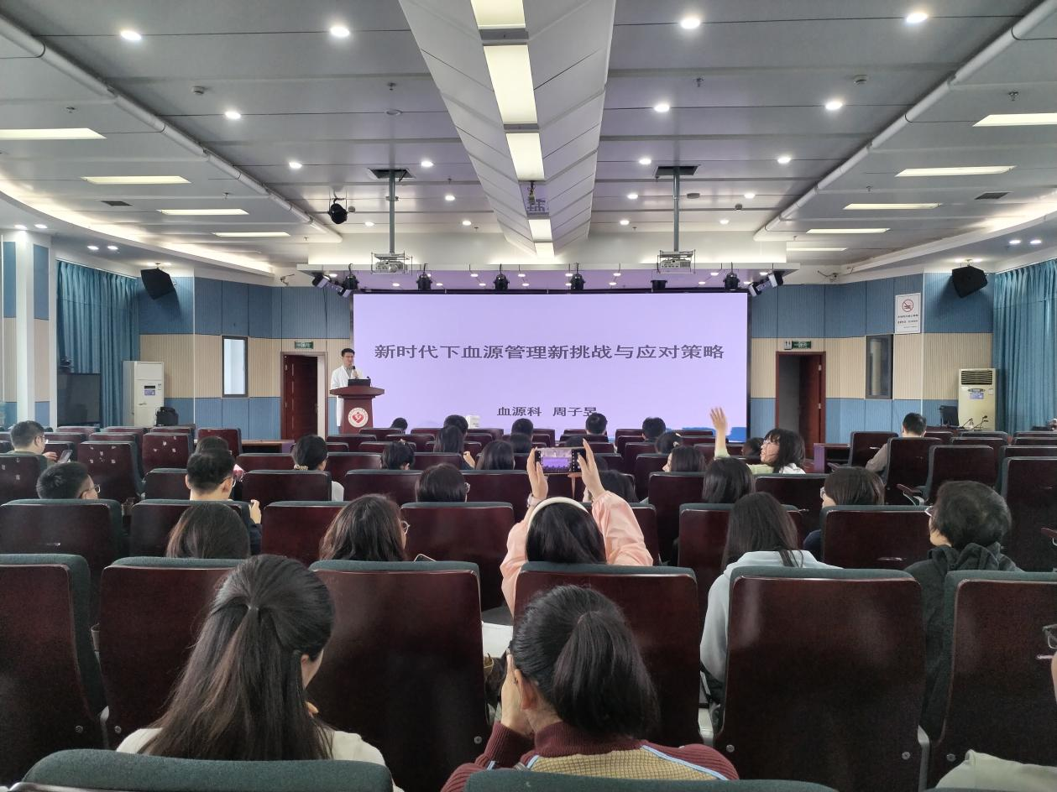

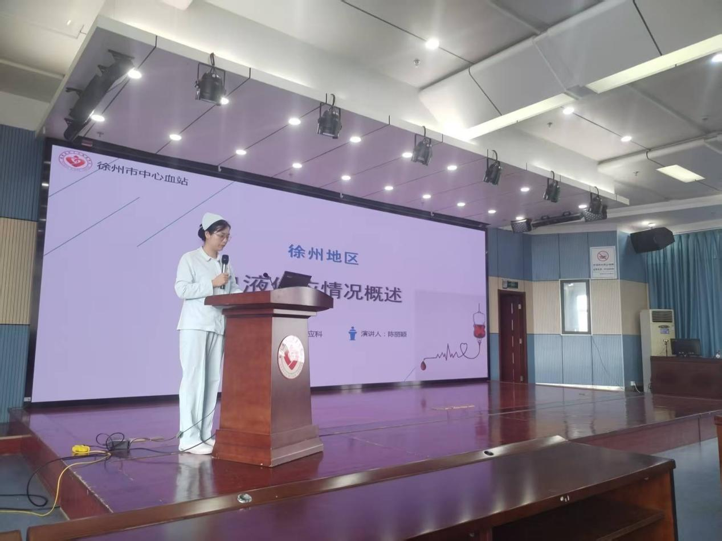

带着初步的理论认知，活动进入交流答疑环节。同学们结合各自的工作经验，就血液应急保障机制、无偿献血宣传策略、社会动员模式等问题与中心工作人员进行了深入探讨，现场互动热烈。交流环节中，许多学生表示，通过交流，他们认识到，血液管理及应急保障、血液供应不仅是医疗问题，更是涉及公共管理、社会动员、应急管理的系统工程，需要全社会的共同努力。

最后，在工作人员的引导下，师生们先后走进血型研究室、成分检测科和成分供储科等业务部门。通过工作人员的现场讲解，大家直观了解了血液从检测、制备到储存发放的全流程，对血液安全管理和应急保障工作有了更加深刻的认识。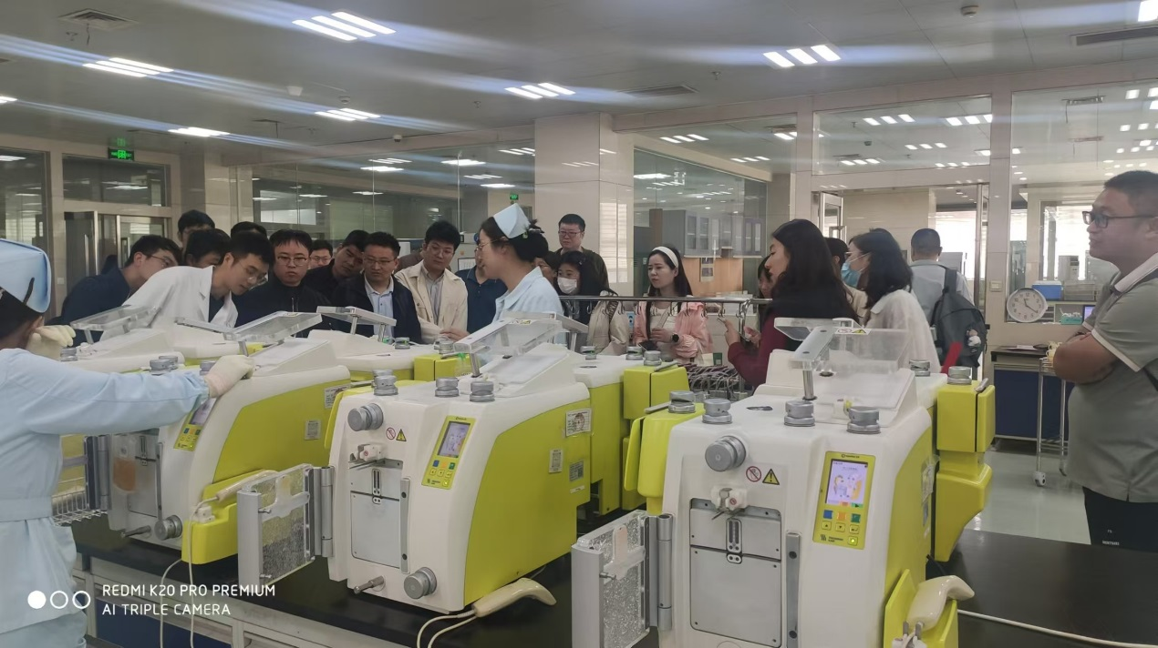

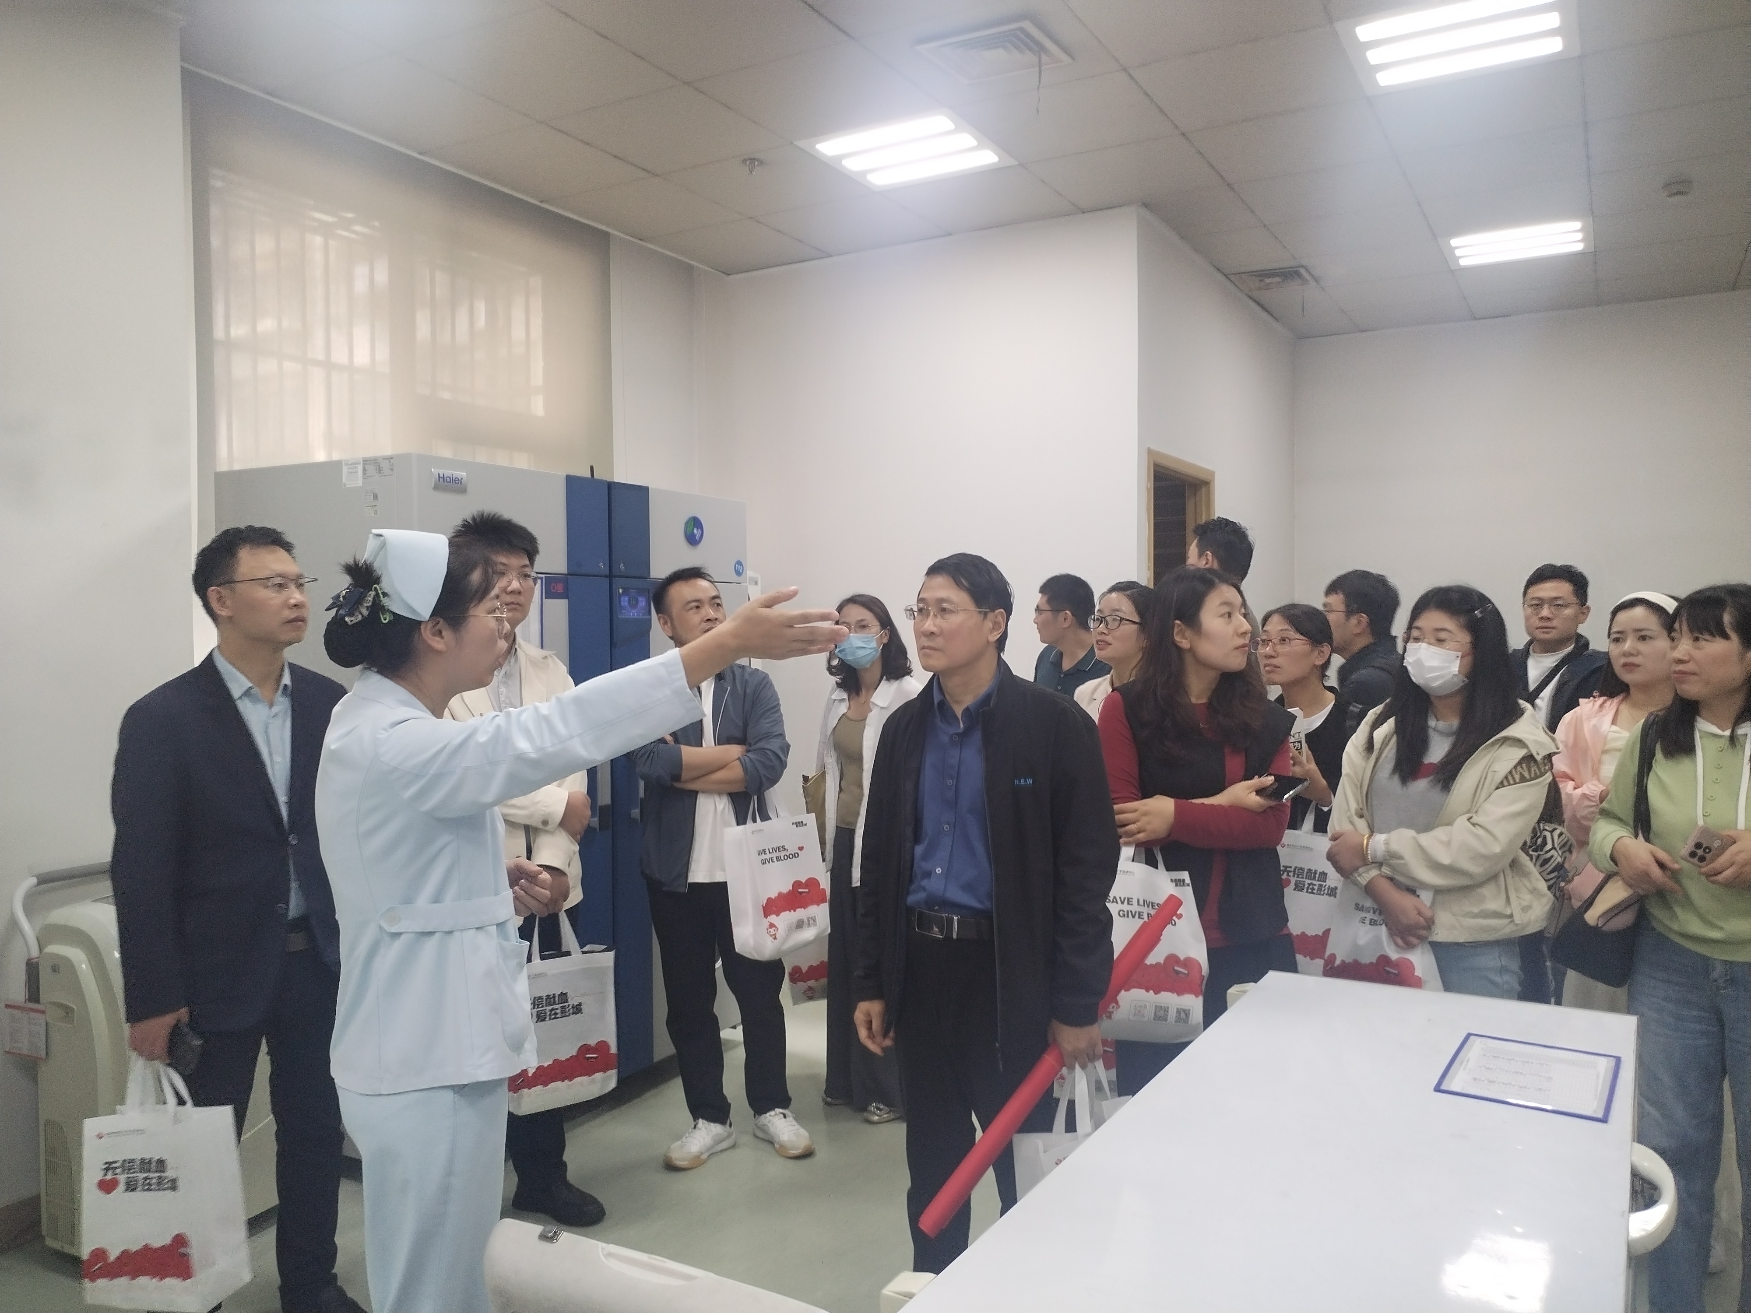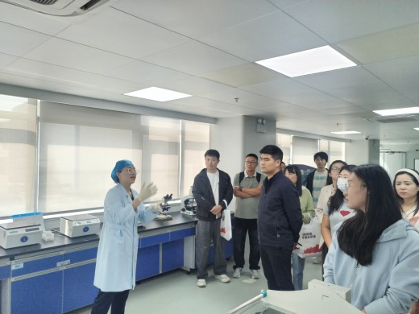

这是一堂生动的公共管理实践课。MPA学生作为来自各单位的在职人员，此次调研活动不仅增长了专业知识，更让他们感受到一份沉甸甸的社会责任，他们将带着这份认知回到各自岗位，在未来的公共管理实践中，以更专业的视角、更人文的关怀，助力构建更加坚固的生命保障防线。（2023级MPA研究生孔野、丁德仁供稿、供图）